ANO III DIODIB – N.0473/2021 DOIS IRMÃOS DO BURITI-MS, SEGUNDA-FEIRA , 01 DE FEVEREIRO DE 2021 PÁGINA 1 de 18
Poder Executivo:  Prefeito: Wlademir de Souza Volk  Vice – Prefeito: Eder de Aguiar Viana  Procurador Geral: Marcela Miyadi Matsuda  Chefe de Gabinete:  Controlador Interno: Silas Alves Pereira  Sec. Munic. de Administração (Interino) : Adriano Gomes  Sec. Munic. de Saúde: Carlos Augusto Barbosa Leite  Sec. Munic. de Educação: Eder de Aguiar Viana  Sec. Munic. de Assistência Social: Roseli da Silva Gomes  Sec. Munic. de Obras: Esiel Tagliaferro Xavier  Sec. Munic. de Planejamento e Finanças: Adriano Gomes | Sec. Munic. de Turismo: Edenir Manoel Cafaro  Sec. Munic. de Desenvolvimento Rural: José dos Santos Menezes  Sec. Munic. de Assuntos Indígenas: Clenio Reginaldo França Dias  Sec. Munic. de Desenv. Econômico e Social: Francisco Herculano da Silva  Coordenador Defesa Civil: Hanatiel Moura dos Santos  Poder Legislativo:  Vereador Presidente: Carlos Alberto Serafim dos Santos  Vereador Vice-Presidente: Eber Reginaldo Vitorino  Prevdib:  Diretor Presidente:  Diretor Financeiro:  Diretora Secretária e de Benefícios: Laudiceia Schirmann
PODER EXECUTIVO

Telefones Úteis
Prefeitura: 67 3243-1117
Câmara Municipal: 67 3243-1033
Diário Oficial – DIODIB: 67 3243-1117
Conselho Tutelar: 67 3243 - 1691
Defesa Civil: 3243-1975, 67 9 9600-8055
Hospital Municipal Cristo Rei: 67 3243-1138
Correios: 67 3243-1277
PREVDIB: 67 3243-1007
CRAS – Centro Ref. Assist. Social: 67 3243-1742
Polícia Civil: 67 3243-1230
Polícia Militar: 67 3243-1332
Energisa: 67 3243-1014
Sanesul: 67 3243-1109

Diário Oficial de Dois Irmão do Buriti –DIODIB
Estado de Mato Grosso do Sul
Av. Reginaldo Lemes da Silva , S/N - Bairro Centro
Fone: (67) 3243-1117
diario@doisirmaosdoburiti.ms.gov.br

SUMÁRIO
ATOS DO PODER EXECUTIVO….................................…...........................…...........................................................…...................................................pag.2
ATOS DO PODER LEGISLATIVO….................................…...........................…...........................................................…................................................pag.2
ATOS DO PREVDIB….................................…...........................…...........................................................…......................................................................pag.2

ATOS DO PODER EXECUTIVO

DECRETOS

DECRETO MUNICIPAL N° 019/2021

“Dispõe sobre nomeação do Diretor Presidente do Instituto de Previdência Própria dos servidores do Município de Dois Irmãos do Buriti/MS-PREVDIB, edá outras providências”

O Prefeito de Dois Irmãos do Buriti, Estado de Mato Grosso do Sul, no uso de suas atribuições legais, em conformidade com a Lei Orgânica do Município e disposições da Lei Municipal nº 320/2007;

DECRETA:
Art. 1º - Fica nomeado a partir de 01/02/2021, o Sr. ALEXANDRE RIBEIRO, inscrito no CPF sob o n.897.xxx.721-xx, portador do RG. Nº 001143781 SSP/MS, servidor público municipal do quadro efetivo, matrícula nº 494, para o cargo de DIRETOR PRESIDENTE do Instituto de Previdência Social dos Servidores do Município de Dois Irmãos do Buriti/MS - PREVDIB, Para mandato de 03 (três) anos, a contar desta nomeação, conforme art. 35, inciso I e art. 39 da Lei Municipal nº 320/2007.
Art. 2º - Este Decreto entrará em vigor na data de sua publicação, produzindo seus efeitos a partir de 01/02/2021.
Art. 3º - Revogam – se as disposições em contrário.

Gabinete do Prefeito, ao 1º dia do mês de fevereiro de 2021.
WLADEMIR DE SOUZA VOLK
Prefeito Municipal
Dois Irmãos do Buriti-MS

DECRETO MUNICIPAL N° 020/2021

“Dispõe sobre a concessão de diversos poderes ao Diretor Presidente do Instituto de Previdência Social dos Servidores do Município de Dois Irmãos do Buriti/MS”

O Prefeito de Dois Irmãos do Buriti, Estado de Mato Grosso do Sul, no uso de suas atribuições legais, em conformidade com a Lei Orgânica do Município e em especial com a Lei Municipal nº 320/2007;

DECRETA:
Art. 1° - Fica concedido ao DIRETOR PRESIDENTE do Instituto de Previdência Social dos Servidores do Município de Dois Irmãos do Buriti/MS, Sr. ALEXANDRE RIBEIRO, inscrito no CPF sob o n.897.xxx.721-xx, portador do RG. Nº 001143781 SSP/MS, plenos poderes referentes às Contas do Instituto de Previdência Social dos Servidores do Município de Dois Irmãos do Buriti/MS, CNPJ:
10.696.184/0001-20, junto ao Banco do Brasil, como:
Emitir cheques, abrir contas de depósito, autorizar cobrança, solicitar saldos, solicitar extratos e comprovantes, requisitar talonários de cheques, retirar cheques
devolvidos, endossar cheque, sustar/conta – ordenar cheques, cancelar cheques,
baixar cheques, efetuar resgate / aplicações financeiras, cadastrar, alterar e
desbloquear senhas, efetuar saques – conta corrente, efetuar saques – poupança,
efetuar pagamento por meio eletrônico, efetuar transferências por meio eletrônico,
consultar contas / aplicação. Programas repasse recurso, liberar arquivos de pagamentos no Gr. Financeiro, solicitar saldos / extratos de investimentos, solicitar
saldos / extratos de operações de créditos, emitir comprovantes, efetuar transferência para a mesma titularidade, encerrar contas de depósito.
Art. 2° - Este Decreto entrará em vigor na data de sua publicação.
Art. 3º - Revogam – se as disposições em contrário.

Gabinete do Prefeito, ao 1º dia do mês de fevereiro de 2021.
WLADEMIR DE SOUZA VOLK
Prefeito Municipal
Dois Irmãos do Buriti-MS

PORTARIAS

PORTARIA MUNICIPAL N° 057/2021

DISPÕE SOBRE DESIGNAÇÃO DE SERVIDOR PARA RESPONDER PELA CHEFIA DO TRANSPORTE ESCOLAR DA PREFEITURA MUNICIPAL DE DOIS IRMÃOS DO BURITI- MS, E DÁ OUTRAS PROVIDÊNCIAS”

O Prefeito de Dois Irmãos do Buriti, Estado de Mato Grosso do Sul, no uso de suas atribuições legais que lhes são previstas no art. 114 da Lei Orgânica do Município, em consonância com a Lei Municipal nº 337/2008 do Município de Dois Irmãos do Buriti, Estado de Mato Grosso do Sul; e

Considerando o artigo 17 da Lei Municipal 464/2012, que prevê a designação de um servidor para responder pelo controle do transporte de escolares do município;

RESOLVE:
Art. 1º - Designar o servidor público municipal, Sr. ILDO SILVA AZEVEDO, portador do CPF. Nº 445.xxx.471-xx, lotado na Secretaria Municipal de Educação sob a matrícula nº 284, para responder pela Chefia de Transporte Escolar do Município de Dois Irmãos do Buriti – MS, vinculada à Secretaria Municipal de Educação, conforme disposições legais vigentes.
Art. 2º - Esta Portaria entrará em vigor na data de sua publicação, revogando–se as disposições em contrário, em especial a Portaria Municipal nº 026/2017.

Dois Irmãos do Buriti-MS, em 01 de Fevereiro de 2021.
WLADEMIR DE SOUZA VOLK
Prefeito Municipal
Dois Irmãos do Buriti-MS

DEMONSTRATIVOS

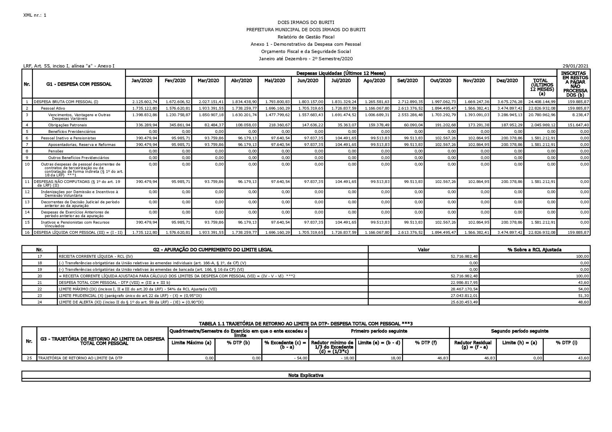
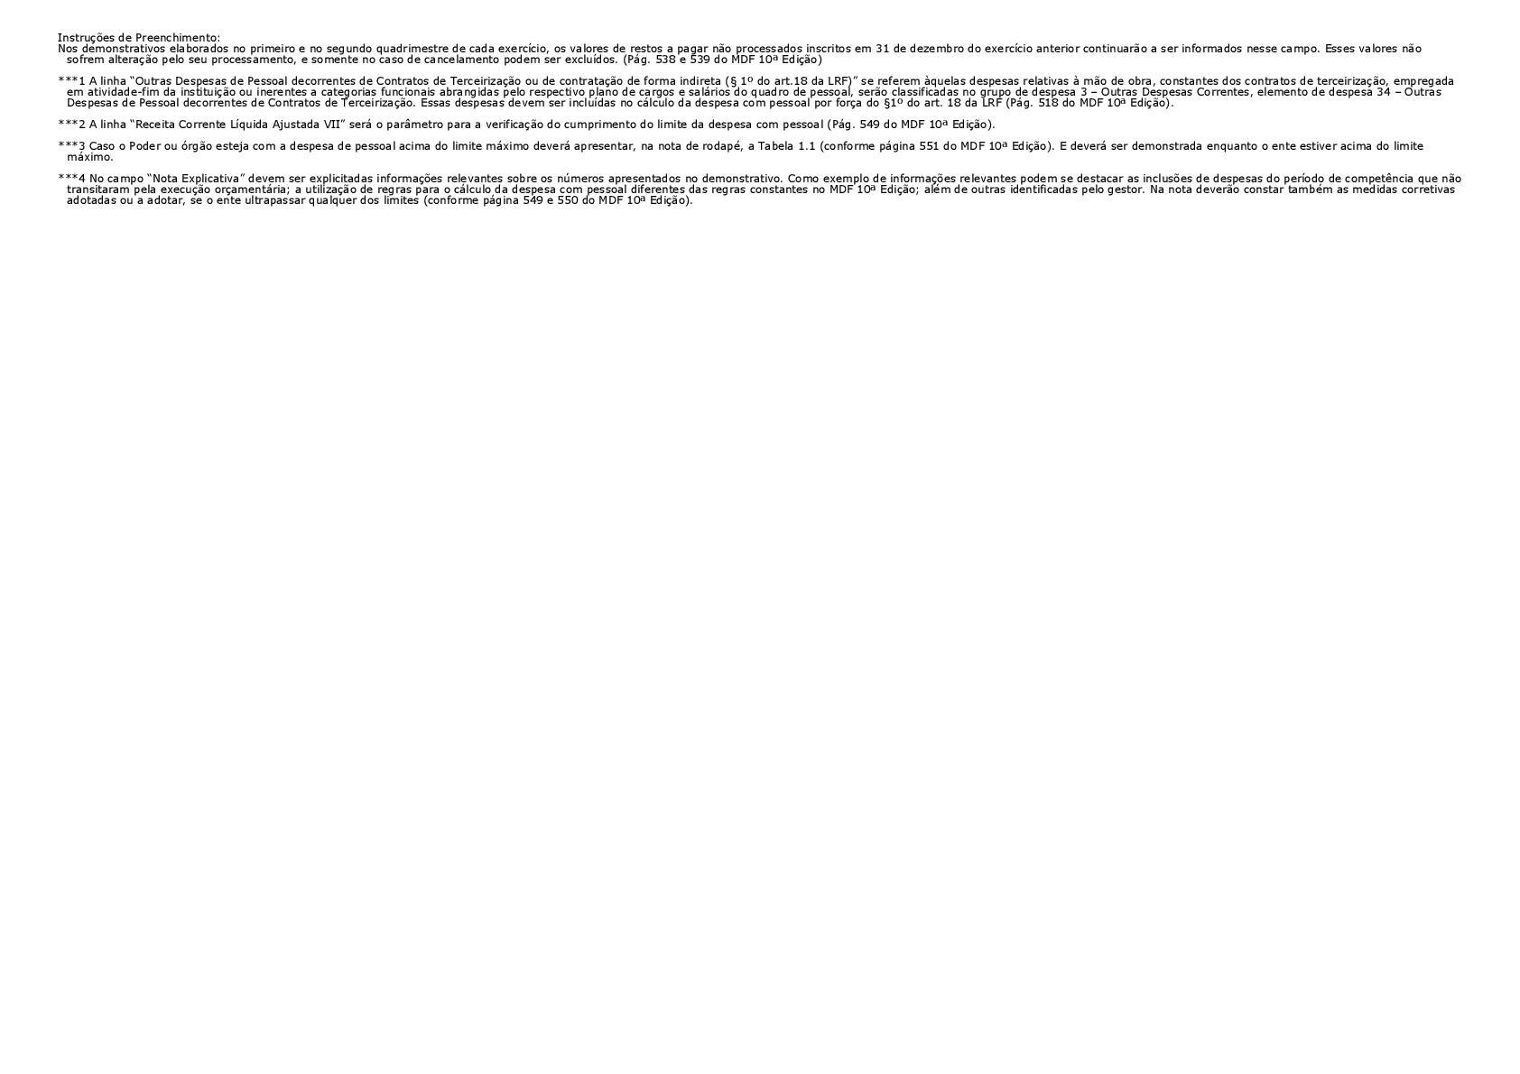

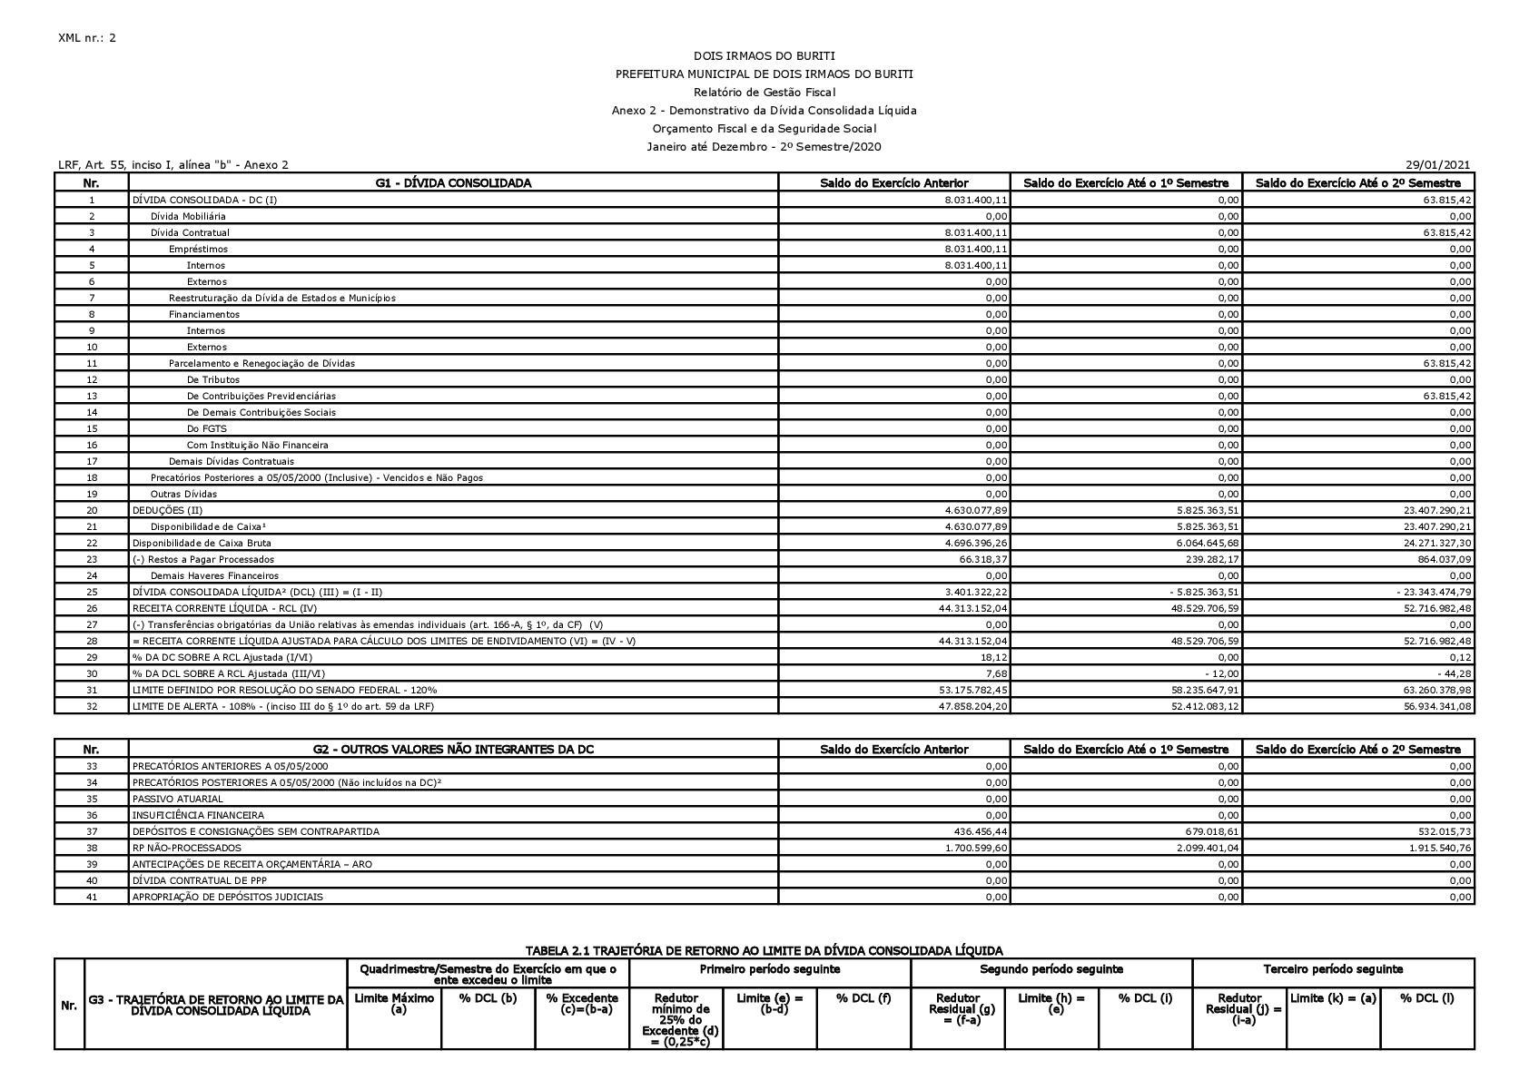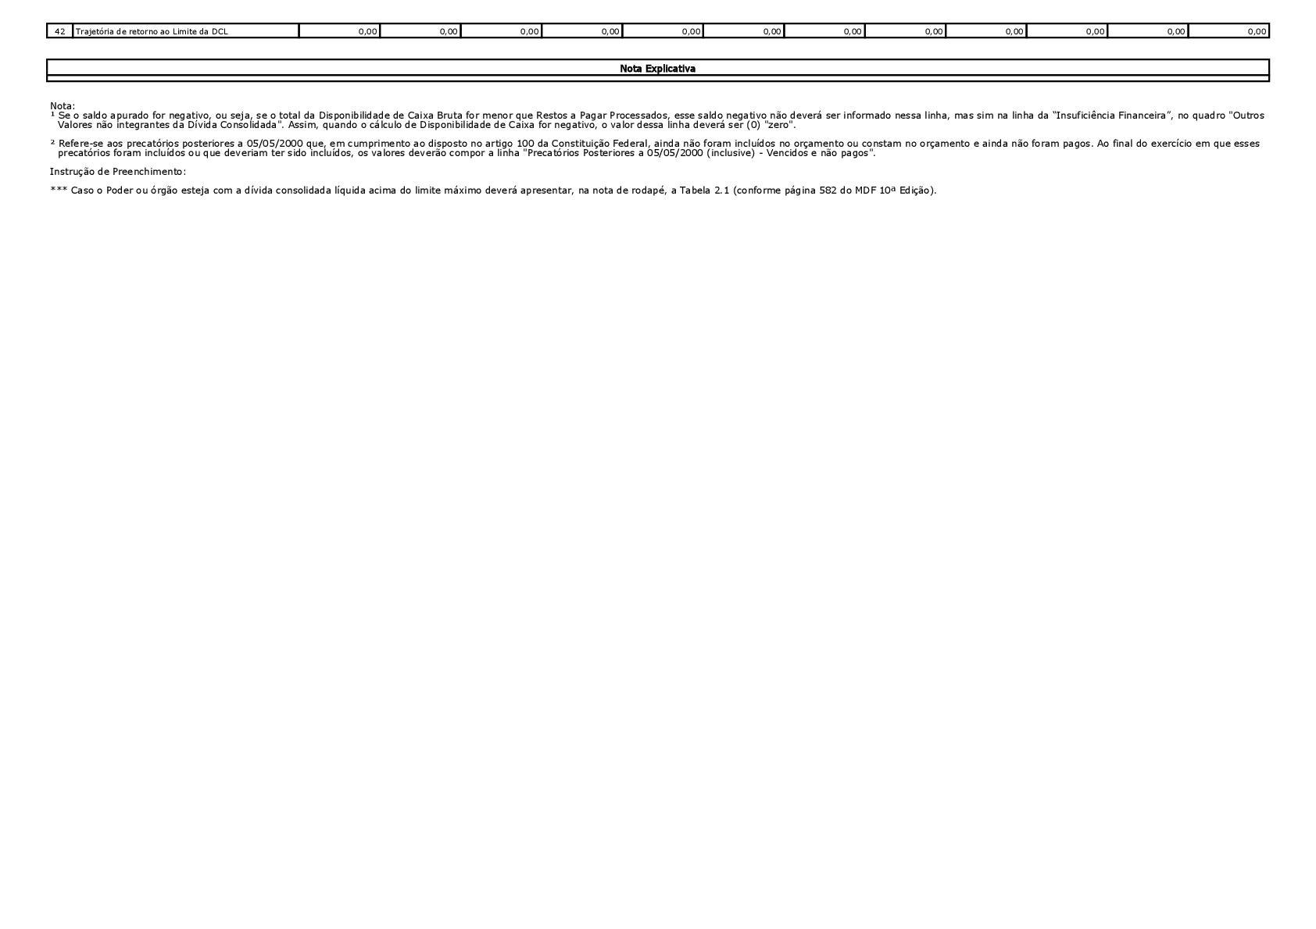

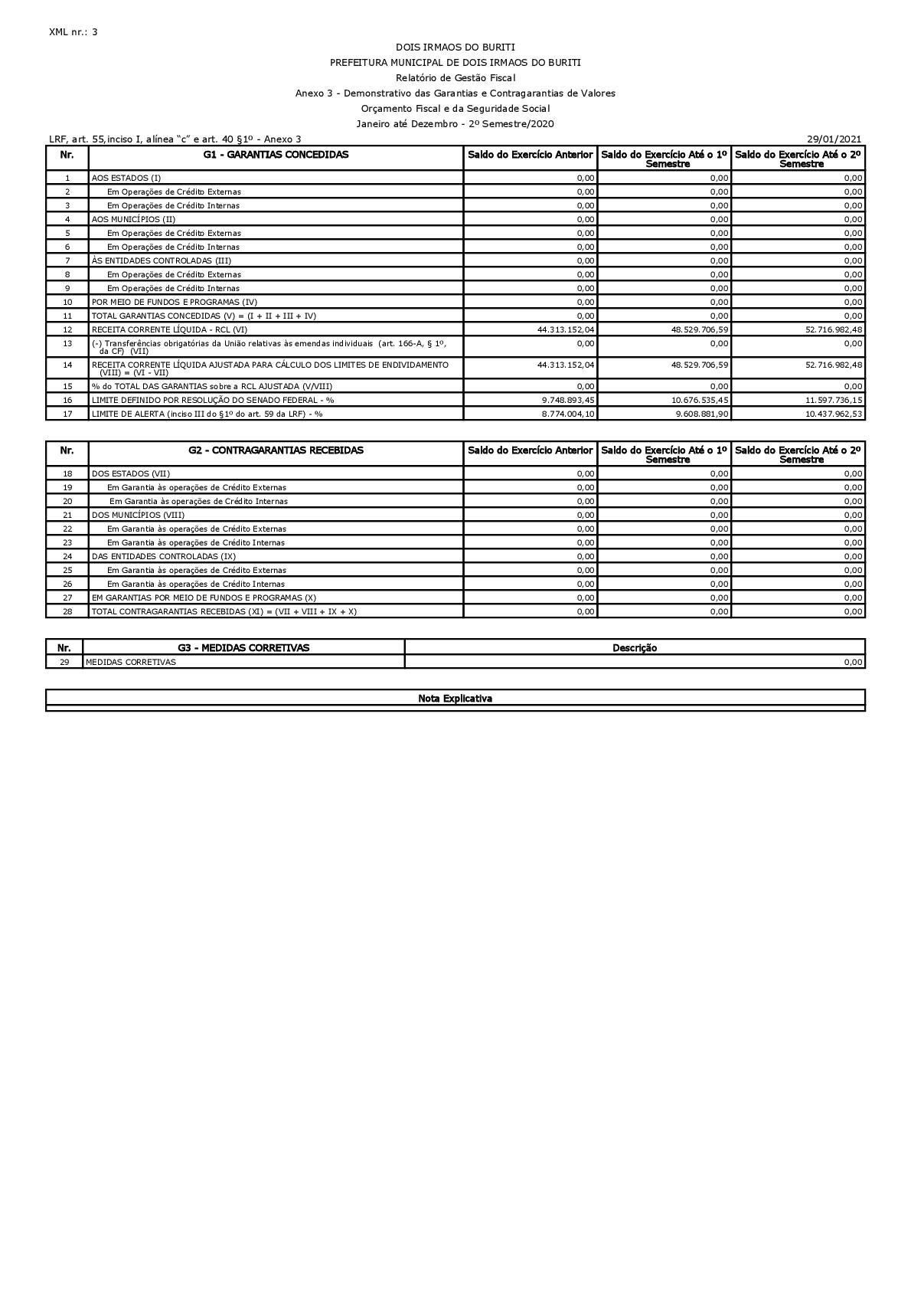

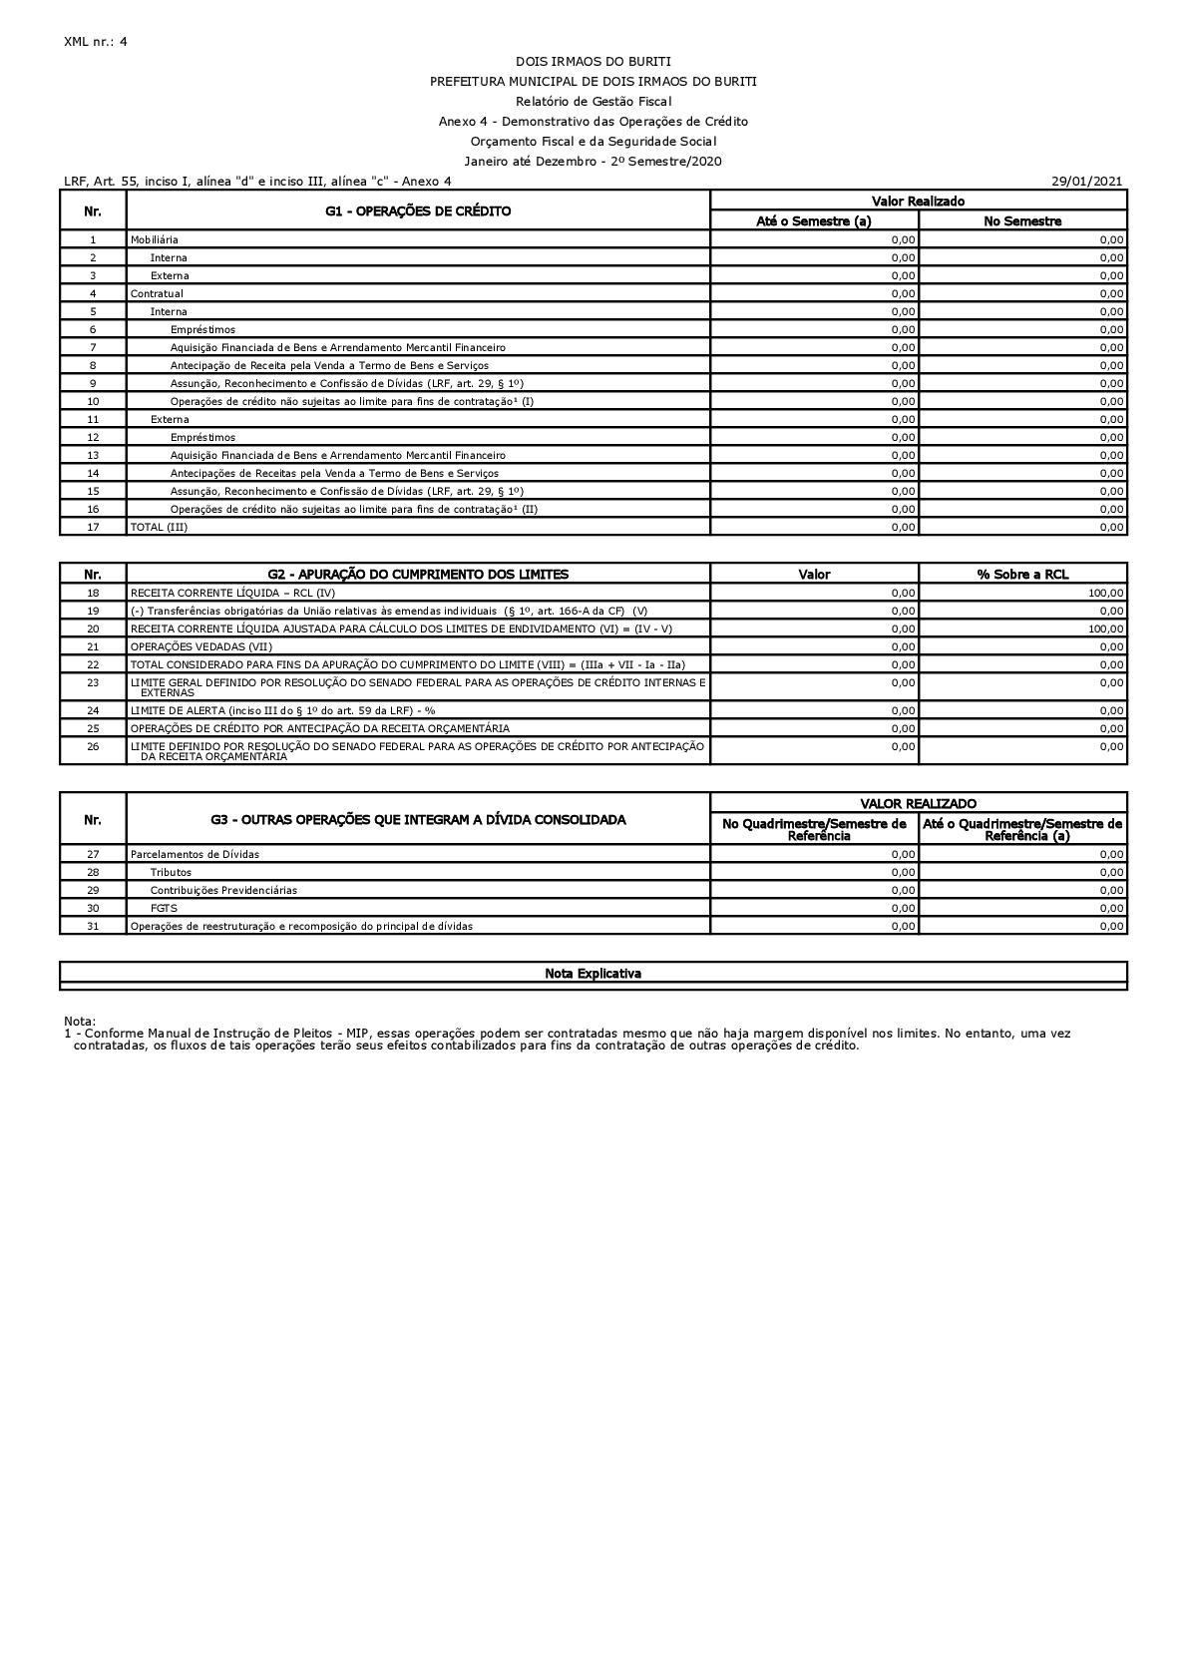

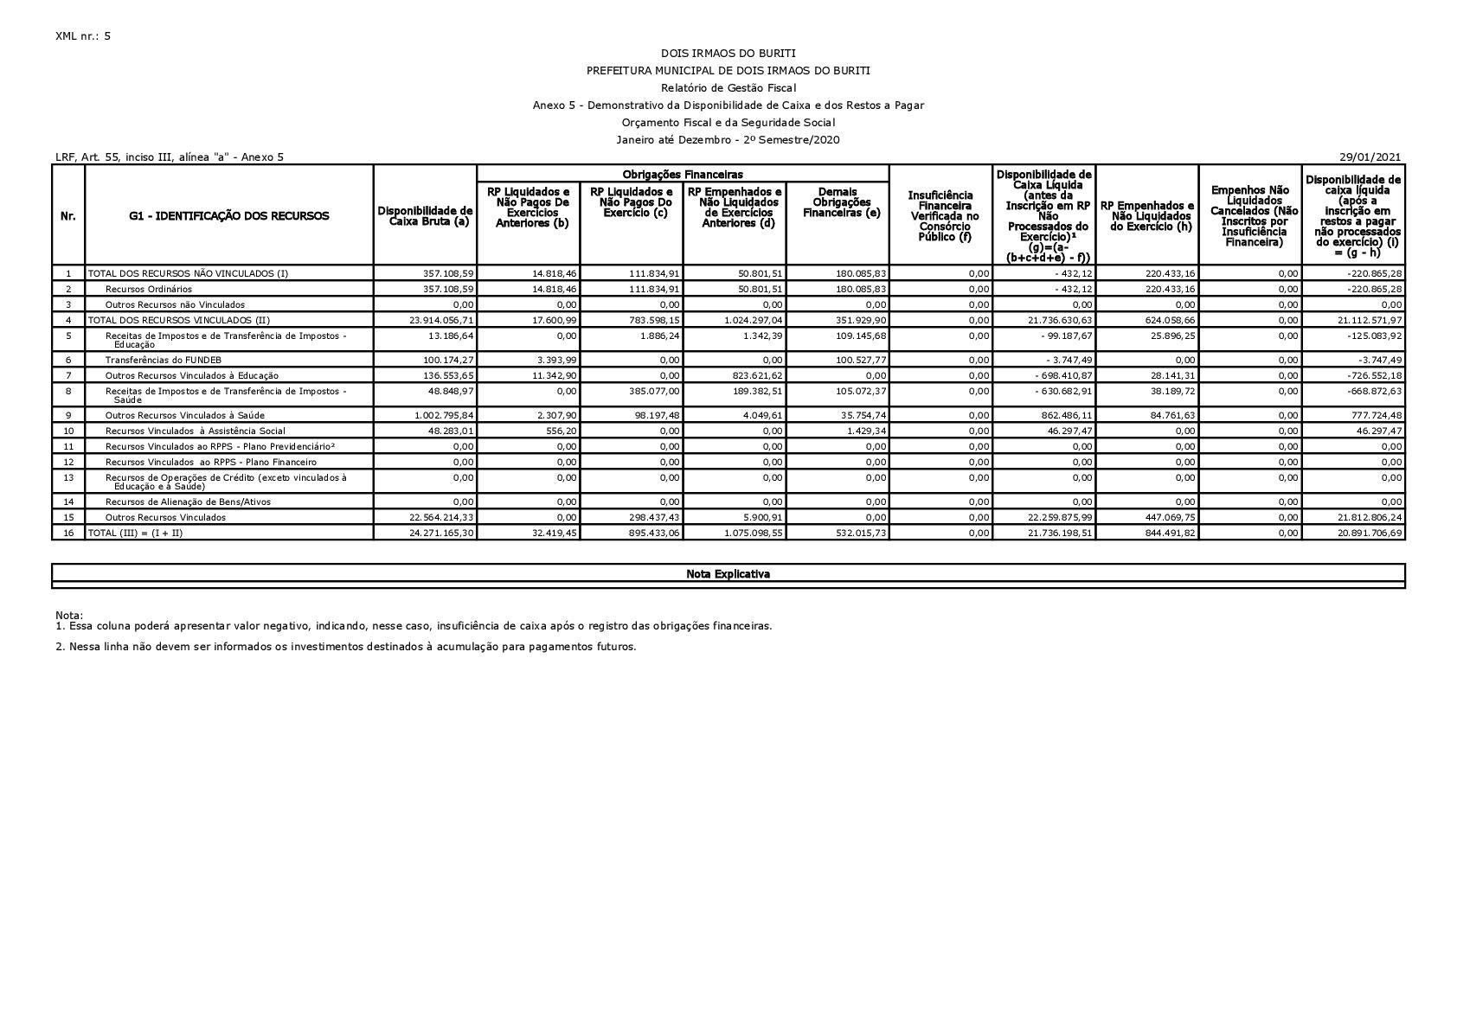

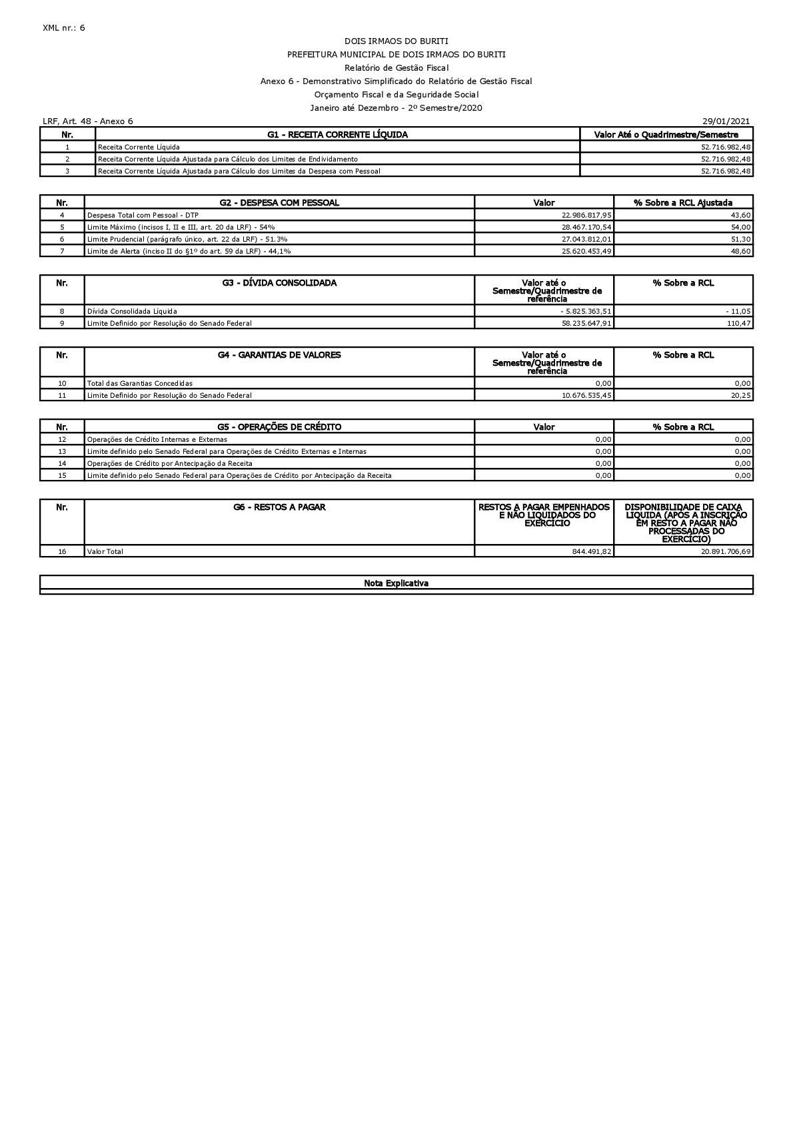

ATOS DO PODER LEGISLATIVO

PORTARIAS
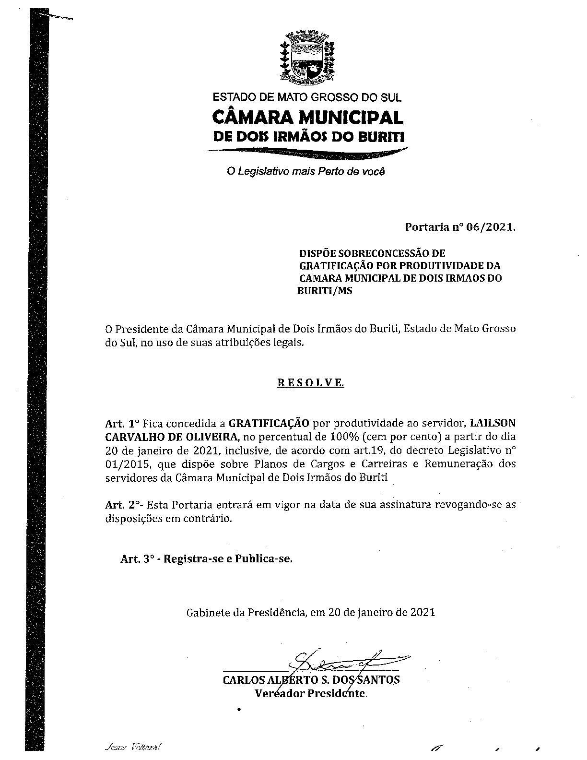
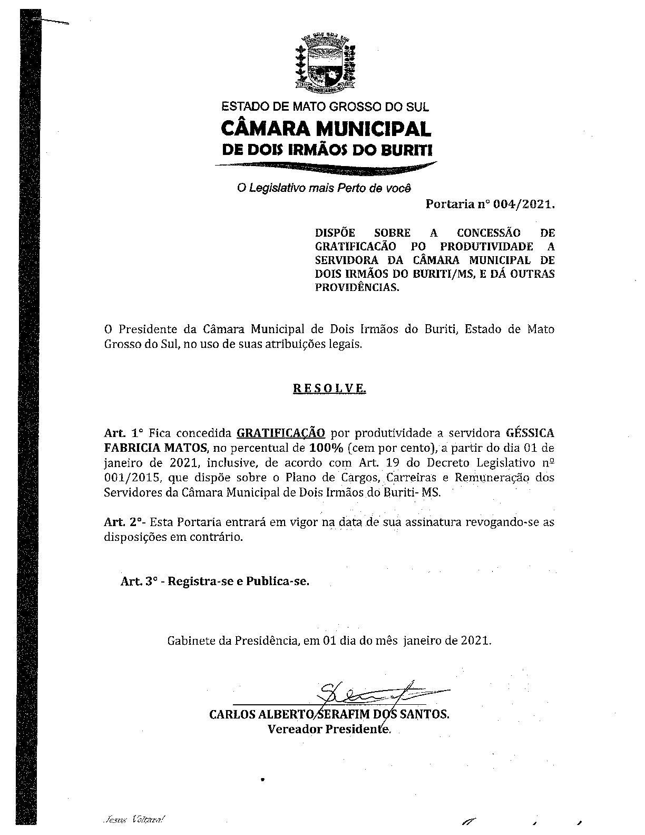
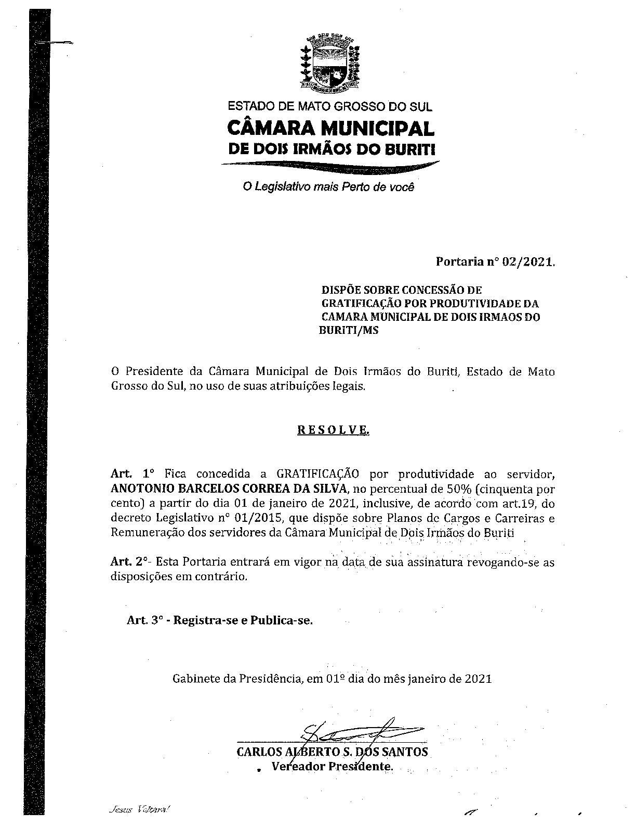

ATOS DO PREVIDIB

PORTARIAS
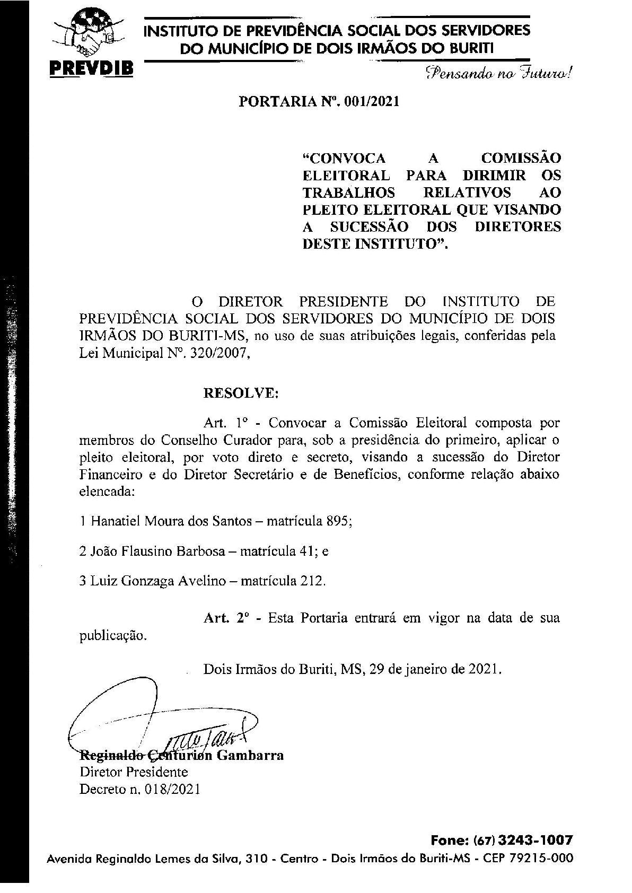

EDITAIS
